VIDE GRENIER BROCANTE

ORGANISE PAR L’AMICALE DES SAPEURS POMPIERS
( Récépissé n° 01/2025 DU 10.06.2025 )

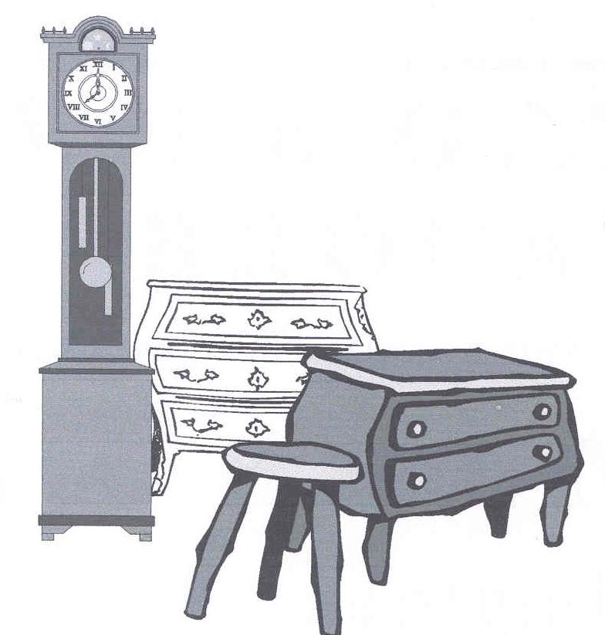

Le 24 AOÛT 2025 6h00-20h00

au stade de GELANNES

BUVETTE ET RESTAURATION SUR PLACE

RÉSERVATION : Mr Oudin : 06.69.71.30.26

PARTIE A CONSERVER / INFORMATIONS IMPORTANTES AU VERSO ▬►
------------------------------------------------------------------

BULLETIN DE RÉSERVATION
Brocante de GELANNES du 24 AOÛT 2025

Retour: Oudin Johnny (Secrétaire A.S.P.G.)

07 rue Saint Barthélémy 10100 GELANNES

NOM PRÉNOM
ADRESSE

RÉSERVÉ EN TANT QUE :

PARTICULIER ………………………......... , à 1 € LE M pour mètres SOIT € .

OU
PROFESSIONNELS...................................... , à 5 € LE M pour mètres SOIT € .

RÈGLEMENT A LA RÉSERVATION (ORDRE : AMICALE DES SAPEURS-POMPIERS DE GELANNES)

Le 2025. SIGNATURE OBLIGATOIRE

Imprimé par nos soins Ne pas jeter sur la voie publique

VENTE AU DÉBALLAGE .

INSCRIPTION AU REGISTRE DE LA BROCANTE AVANT LA MISE EN PLACE ET SEULEMENT A PARTIR DE 06H00 .
POUR CELA VOUS MUNIR D’UNE PIÈCE D’IDENTITÉ EN COURS
DE VALIDITÉ : carte d’identité – permis de conduire – passeport.
LA PERSONNE INSCRITE DOIT ÊTRE LA PERSONNE QUI TIENT
L’EMPLACEMENT.

LE PRIX DE CHAQUE OBJET DEVRA ÊTRE AFFICHE ET SEULS LES OBJETS D’OCCASION SONT ACCEPTES CONFORMÉMENT
A LA LÉGISLATION SUR LA VENTE AU DÉBALLAGE .

( ACCUEIL DERRIÈRE LE STADE . )

